Tuần 10 - Tiết 20 - Chủ đề 12
BÀI TẬP TỔNG HỢP PHẦN ĐIỆN HỌC

Bài 1: Đặt một hiệu điện thế U như nhau vào hai đầu điện trở R₁ và R₂ biết R₂ = 2R₁. Nếu hai điện trở R₁ và R₂ mắc nối tiếp thì cường độ dòng điện là I = 0,2A. Nếu mắc hai điện trở R₁ và R₂ song song vào hiệu điện thế trên thì cường độ dòng điện trong mạch chính lúc này.
Giải
Điện trở mạch mắc nối tiếp: R_{nt} = R₁ + R₂ = 3R₁
Vậy U = 0,2.3R₁ = 0,6R₁
Điện trở mạch mắc song song:
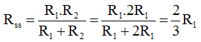
Vậy cường độ dòng điện
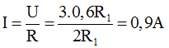
Bài 2: Hai dây nhôm có cùng tiết diện, một dây dài l₁ có điện trở là R₁, dây kia có chiều dài l₂ có điện trở là R₂ thì tỉ số R₁/R₂ = 4. Vậy tỉ số l₂/l₁ là bao nhiêu?
Giải
Điện trở của dây tỉ lệ với chiều dài nên
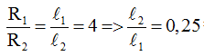
Bài 3: Một dòng điện có cường độ I = 0,002A chạy qua điện trở R = 3000Ω trong thời gian 600 giây. Tính nhiệt lượng tỏa ra của điện trở.
Gải
Nhiệt lượng tỏa ra là:
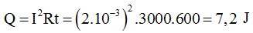
Bài 4: Có hai dây dẫn làm bằng nhôm có tiết diện như nhau, dây thứ nhất dài l₁ = 86m, dây thứ hai l₂ = 232,2m. Tính điện trở của dây dẫn thứ hai biết rằng điện trở của dây dẫn thứ nhất là 14 Ω
Giải
Điện trở của dây dẫn thứ nhất:
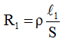 .
Điện trở của dây dẫn thứ hai:
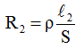 .
Lập tỉ số:
 

